Jeudi
Orthographe
Mettre les GN au pluriel :

mes pantalons bleus
ses maisons neuves
nos travaux sérieux
des sérieuses blessures
les sombres journées
des trottoirs glissants
tes voix graves
ses parfums délicats
des petits oiseaux
les petites fleurs
leurs filles heureuses
ses jupes claires
mes beaux cadeaux
leurs grands arbres
les jours tristes
nos chevaux gris
vos brebis noires
des perroquets bavards
les poissons rouges
des pandas apeurés

Grammaire du verbe

N°4 p86
Recopie le texte à l’imparfait en commençant ainsi :
La semaine dernière, j’étais malade. J’avais une angine blanche. Je prenais des médicaments. Je ne pouvais rien manger. Je dormais toute la journée.
N°6 p86
Conjugue ces verbes à l’imparfait.
 | Pleurer | Voir | Danser | Finir | Prendre
Je | Pleurais | Voyais | Dansais | Finissais | Prenais
Tu | Pleurais | Voyais | Dansais | Finissais | Prenais
Il/elle/on | Pleurait | Voyait | Dansait | Finissait | Prenait
Nous | Pleurions | Voyions | Dansions | Finissions | Prenions
Vous | Pleuriez | Voyiez | Dansiez | Finissiez | Preniez
Ils/elles | Pleuraient | Voyaient | Dansaient | Finissaient | Prenaient

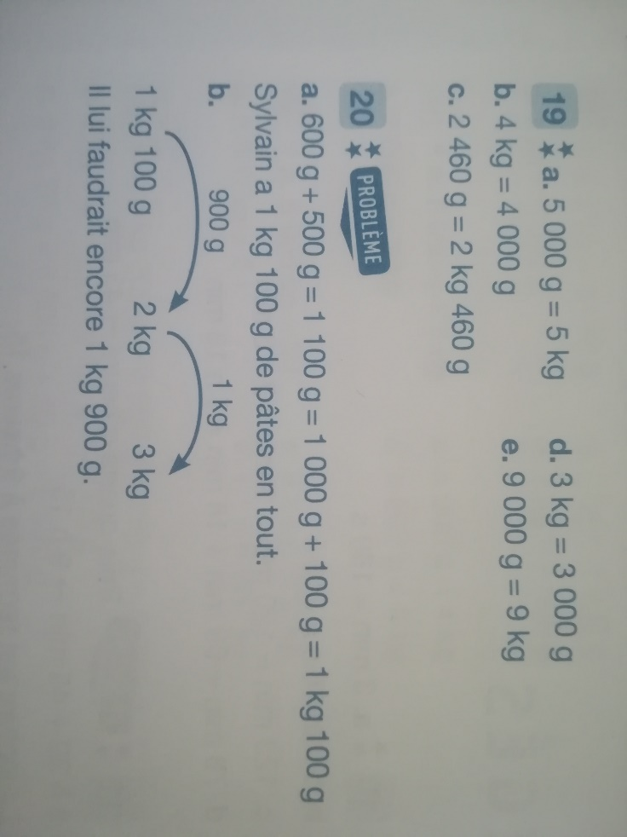
Mesures

N°21 p95
150 g x 8 = 1200 g ou 1 kg 200g
(Calcul posé à faire pour trouver le résultat.)
La masse totale des confitures est de 1 kg 200g.

Vendredi

Dictée
un élève absent des élèves absentes
un homme célèbre des femmes célèbres
un cheval étonnant des juments étonnantes
un gros chien des grosses chiennes
un animal paresseux des animaux paresseux
(Attention, ici il n’y avait pas de féminin)
un jeune lion des jeunes lionnes
un garçon pauvre des filles pauvres
un énorme chat des énormes chattes
un voisin sérieux des voisines sérieuses
un nageur rapide des nageuses rapides
un ami familier des amies familières
un danseur léger des danseuses légères
La dictée est à noter sur 72 (1 point par mot écrit)
Il faut recopier la correction complète sous chaque mot faux en vert.

Géométrie
N°4-5-6 p127 à faire vérifier par un adulte.

